2. PROGETTO LA MACCHINA DEI COCKTAIL

L'idea del progetto è nata all'inizio dell'anno scolastico

TEMPI DI REALIZZAZIONE(INIZIO/FINE): GENNAIO/GIUGNO 2017

Il progetto era quello di creare un automatismo in grado di scegliere il cocktail direttamente da smartphone (android) e realizzarlo in automatico.

AMBIZIONI DEL PROGETTO:

Ricreare il progetto con materiali più pregiati come l'acciaio inox e donarlo a qualche attività.

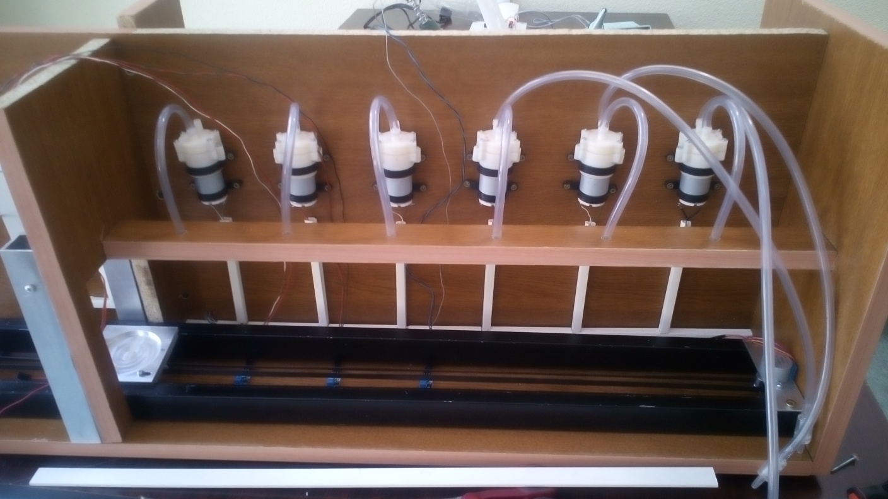

Link filmato YouTube:
https://youtu.be/W2b7iO4_cd0

